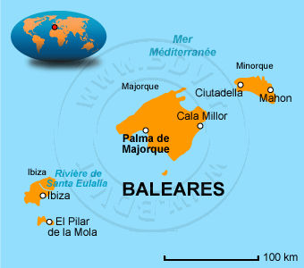
SEJOUR BALNEAIRE
BALEARES
Minorque
INFORMATIONS AUPRES DU CE : 03 80 77 59 38 ou 03 80 77 59 40 ou sur le site : www.ce-martelet.fr
1010€
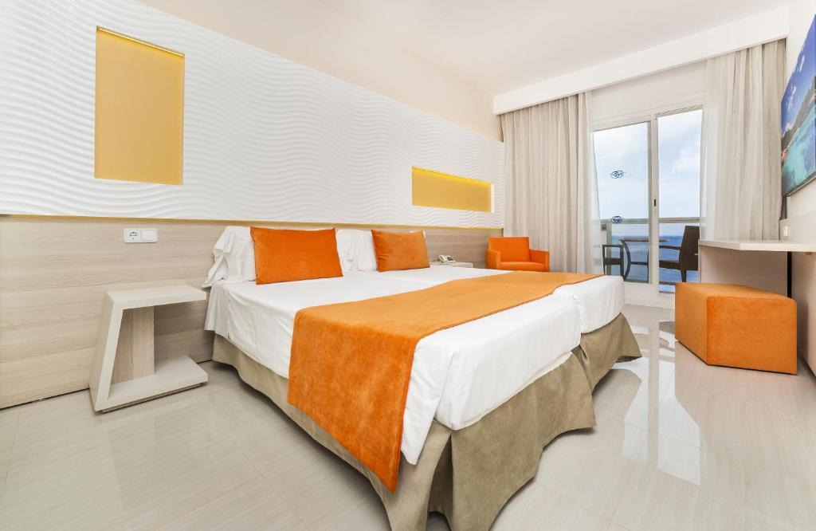
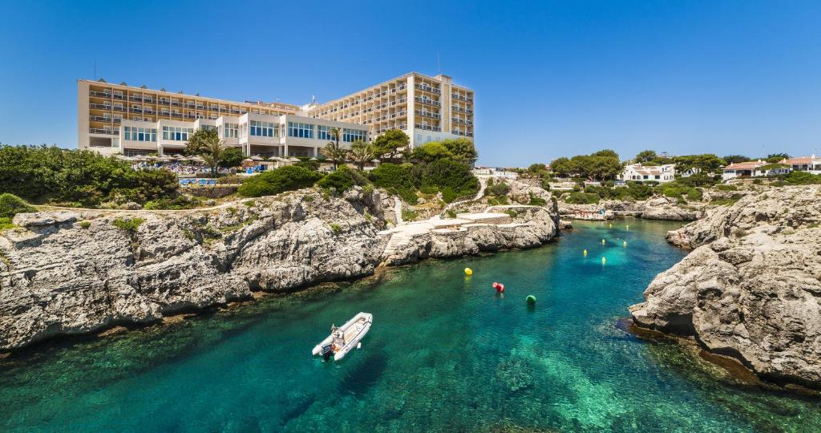
Globales Almirante Farragut 4*

Séjour 8 jours/7 nuits
Bénéficiant d’une situation privilégiée sur les falaises de Cala’n Forcat et offrant une vue impressionnante sur sa baie, le Framissima Globales Almirante Farragut 4* a un emplacement idéal à 5 mn à pied du bord de mer et à 5 km de la capitale de l’Ile Port Mahon
Départ Régis Martelet Dijon
- Logement en chambre double climatisée,
- 1 excursion inclue
- Piscines, animations francophones, criques
- Formule tout inclue

- 550 € par personne avec participation du CE incluse

DESTINATION : MINORQUE
SEJOUR HOTEL-CLUB GLOBALES ALMIRANTE FARRAGUT 4*
DUREE : 8 JOURS / 7 NUITS

DATES DE DEPART : 16 MAI 2024 Prix 1010 €

LE PRIX COMPREND
Transfer aller / retour : Dijon / Aéroport Lyon St Exupéry
Transport aérien : LYON / MAHON/ LYON.
Taxes aéroport : non connues à ce jour
Transfert en car : Aéroport / Hôtel / Aéroport.
7 nuits en chambre double
Repas et boissons : Formule « All Inclusive » du dîner du 1er jour (selon horaire d’arrivée) au petit déjeuner du 8ème jour.
Assurance Multirisques : Annulation - Assistance – Rapatriement –bagages et interruption de séjour.
Excursion : Ciutadella et recoins de l’île, journée avec déjeuner et 1 boisson

LE PRIX NE COMPREND PAS
SUPPLEMENT CHAMBRE INDIVIDUELLE : + 155 € par personne (nombre limité)
TAXE DE SEJOUR : 3.30 € par nuit par personne à régler sur place
DEPENSES PERSONNELLES : Excursions, pourboires, dépenses personnelles, etc…

CONDITIONS D’INSCRIPTIONS
- Aucune inscription n’est acceptée sans paiement.
- Le comité d’Entreprise subventionne deux personnes par famille, soit le salarié et le conjoint.
- Si le salarié ne fait plus partie des effectifs de REGIS MARTELET à la date du voyage, la subvention devra être intégralement remboursée au CSE.
- La participation du CSE accordée sur ce voyage ne donnera pas droit à une participation sur les locations vacances 2024.
- INSCRIPTION : à déposer ou à envoyer au CSE à partir du 25/08. Pour les personnes extérieures à R. MARTELET, les inscriptions seront enregistrées à compter du 15/09/2024 et dans la limite des places disponibles.

Prix par personne réservé au salarié et à son conjoint : Chèques à l’ordre du JMB VOYAGES (soit 8 mensualités de 68.75€ x2) | 550 €
Prix par personne pour le retraité et son conjoint et pour les personnes extérieures :  Chèques à l’ordre de JMB VOYAGES : 1er chèque de 30 % encaissé à l’inscription + 2eme chèque du solde encaissé début février 2024. | 1010 €

Conditions d’annulation d’une inscription : une assurance annulation et interruption de séjour est souscrite. A noter que toute annulation entraine des frais. Le détail des conditions sera remis lors de chaque inscription.
LE FAIT DE S’INSCRIRE A CE VOYAGE IMPLIQUE L’ACCEPTATION DE CES INFORMATIONS ET CONDITIONS.

